Label size: cm. 8 x cm. 6

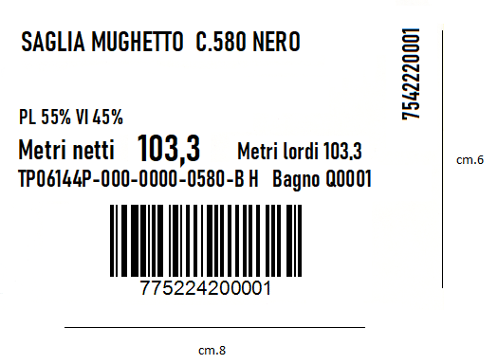

SAGLIA MUGHETTO C.580 NERO Descrizione articolo Cervotessile
PL 55% VI 45% Composizione
Metri netti 103,3 metri netti
Metri lordi 103,3 metri lordi
TP06144P-000-0000-0580-B H Bagno Q0001
Codice articolo Codifica fornita da Cervotessile
Tipo sempre B (rotolo)
Qualità sempre H
Numero Bagno primo carattere sempre “Q” + progressivo numerico di 4 caratteri

